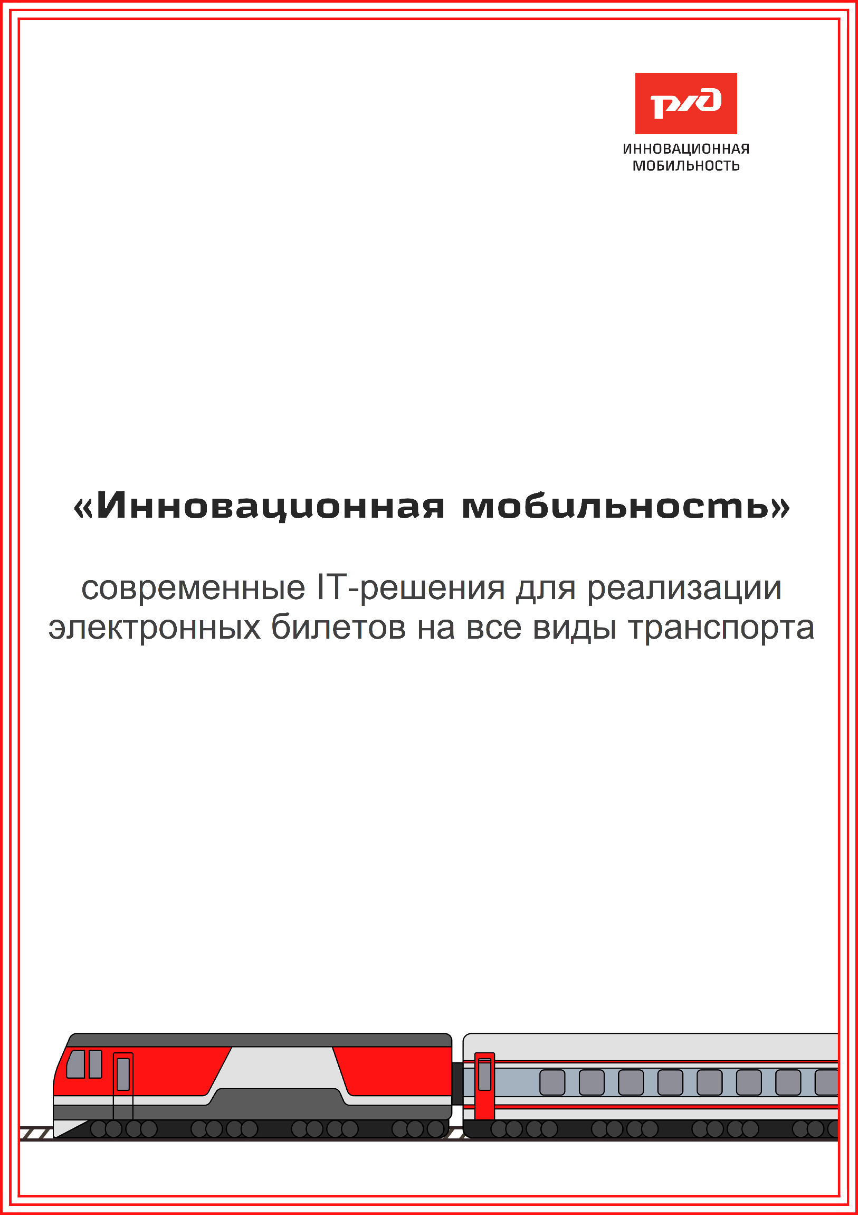

Резиденты РФ
 | ИК | XML
ЖД | 55.62 | 43.02
ЖД багаж | 10.98 | 10.98
ЖД питание | 10.98 | 10.98
Тестирование ЖД | - | 1 канал: 105.661,02 / 2 и более: 30.000
Справ. запросы | 1,14 | 1,14
Автобусы | 30 | 20
Авиа | УСН/ОСН:  Покупка – 54.05  Возврат/обмен – 64.86  На бланках ТКП покупка/обмен  – 222 за сегмент | УСН/ОСН:  Покупка – 54.05  Возврат/обмен – 64.86  На бланках ТКП покупка/обмен  – 222 за сегмент
Аэроэкспресс | ОСН:  Стандарт – 36 р.  Туда-обратно – 72 р.  Бизнес – 200 р.  Бизнес туда-обратно – 200 р  УСН:  Стандарт – 30 р.  Туда-обратно – 60 р.  Бизнес – 167 р.  Бизнес туда-обратно – 167 р. | ОСН:  Стандарт – 38 р.  Туда-обратно – 76 р.  Бизнес – 200 р.  Бизнес туда-обратно – 200 р  УСН:  Стандарт – 32 р.  Туда-обратно – 64 р.  Бизнес – 167 р.  Бизнес туда-обратно – 167 р.
Страховки | ОСН:  ЖД – 56%  Автобусы – 52%  Авиа – 56%  ВЗР – 33%  УСН:  ЖД – 46%  Автобусы – 43%  Авиа – 46 %  ВЗР – 28% | ОСН:  ЖД – 65%  Автобусы – 55%  Авиа – 60%  ВЗР – 36%  ММ – 66,5%  УСН:  ЖД - 55%  Автобусы – 45%  Авиа – 50%  ВЗР – 32%  ММ – 53%
Талоны Крым/Абхазия, вознагр. | ОСН: 1  УСН: 0,85 | ОСН: 1  УСН: 0,85
Речной транспорт | 30 | 20
Нерезиденты РФ
 | ИК | XML
ЖД | 61.20 | 48.60
ЖД багаж | 10.98 | 10.98
ЖД питание | 10.98 | 10.98
Тестирование ЖД | - | 1 канал: 105.817,02 / 2 и более: 74.071,91
Справ. запросы | 1,14 | 1,14
Автобусы | 31,56 | 21,56
Авиа | Покупка – 60.10  Возврат/обмен – 81.72 | -
Аэроэкспресс | Стандарт – 28 р.  Туда-обратно – 56 р.  Бизнес – 165 р.  Бизнес туда-обратно – 165 р. | Стандарт – 30 р.  Туда-обратно – 60 р.  Бизнес – 165 р.  Бизнес туда-обратно – 165 р

